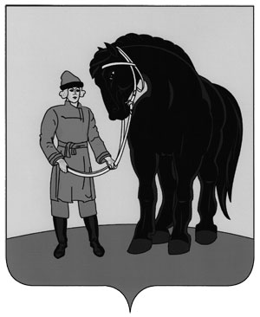

АДМИНИСТРАЦИЯ ГАВРИЛОВО-ПОСАДСКОГО

МУНИЦИПАЛЬНОГО РАЙОНА ИВАНОВСКОЙ ОБЛАСТИ

**ПОСТАНОВЛЕНИЕ**

от 14.08.2019 № 466-п

**Об утверждении перечня муниципальных услуг, предоставление которых посредством комплексного запроса на территории Гаврилово-Посадского муниципального района Ивановской области в многофункциональном центре предоставления государственных и муниципальных услуг не осуществляется**

В соответствии с пунктом 13 статьи 15.1 Федерального закона от 27.07.2010 года № 210-ФЗ «Об организации предоставления государственных и муниципальных услуг», Федеральным законом от 29.12.2017 № 479-ФЗ «О внесении изменений в Федеральный закон «Об организации предоставления государственных и муниципальных услуг», Администрация Гаврилово-Посадского муниципального района **п о с т а н о в л я е т:**

1. Утвердить перечень муниципальных услуг, предоставление которых посредством комплексного запроса на территории Гаврилово-Посадского муниципального района Ивановской области в многофункциональном центре предоставления государственных и муниципальных услуг не осуществляется.

2. Настоящее постановление опубликовать в сборнике «Вестник Гаврилово-Посадского муниципального района» и разместить на официальном сайте Гаврилово-Посадского муниципального района: http://гаврилово-посадский.рф/.

3. Настоящее постановление вступает в силу со дня его официального опубликования.

**Глава Гаврилово-Посадского**

**муниципального района В.Ю. Лаптев**

Приложение к постановлению

администрации Гаврилово-Посадского

муниципального района

от 14.08.2019 № 466-п

**ПЕРЕЧЕНЬ**

**муниципальных услуг, предоставление которых посредством комплексного запроса на территории Гаврилово-Посадского муниципального района Ивановской области в многофункциональном центре предоставления государственных и муниципальных услуг не осуществляется**

|  |  |
| --- | --- |
| **№ п/п** | **Наименование муниципальной услуги** |
| 1 | Прием заявлений, постановка на учет и зачисление детей в образовательные учреждения Гаврилово-Посадского муниципального района, реализующие основную общеобразовательную программу дошкольного образования |
| 2 | Предоставление земельных участков для индивидуального жилищного строительства |
| 3 | Выдача разрешения на установку рекламной конструкции  на территории Гаврилово-Посадского муниципального района |
| 4 | Предоставление муниципального имущества в аренду, безвозмездное пользование |
| 5 | Утверждение схемы расположения земельного участка, на котором расположены здания, строения и сооружения, на кадастровом плане территории |
| 6 | Прием заявлений и выдача документов о согласовании проектов границ земельных участков |
| 7 | Предоставление земельных участков из земель сельскохозяйственного значения, находящихся в государственной и муниципальной собственности, для создания фермерского хозяйства и осуществления его деятельности |
| 8 | Прием заявлений и выдача документов о согласовании переустройства и (или) перепланировки жилого помещения |
| 9 | Продажа недвижимого имущества, находящегося в собственности Гаврилово-Посадского муниципального района Ивановской области, субъектам малого и среднего предпринимательства при реализации преимущественного права на приобретение ими арендуемого имущества |